Лабораторная работа 8.

Дигибридное скрещивание. Свободное наследование.
Дигибридное скрещивание - это скрещивание двух организмов, различающихся по двум парам признаков.
Схемы дигибридных скрещиваний более сложны, когда запись генотипов и фенотипов ведется с использованием решетки Пенетта. Рассмотрим межпородное скрещивание абердин- ангусского скота с шортгорнским. Абердин-ангусы имеют черную масть, они комолые, тогда как масть шортгорнов красная, животные рогатые. Доминантные признаки: черная масть (ген А), комолость (ген В); рецессивные признаки: красная масть (ген а), рогатость (ген b).
Родители | Р: | ААВВ х | aabb
Фенотип | Р: | абердин- | шортгорн
 |  | ангус | красный
 |  | черная | рогатый
 |  | комолая
Типы гамет | Р: | АВ | ab
 | Fi | АаВЬ х | АаВЬ
Фенотип | Fi | Все 100 % черные комолые
Типы гамет | Fi | АВ АЬ аВ ab | АВ АЬ аВ а

 | $ / S | АВ | АЬ | аВ | аЬ
 | АВ | черный  комолый  ААВВ | черный  комолый  ААВЬ | черный  комолый  АаВВ | черный  комолый  АаВЬ
F 2 | АЬ | черный  комолый  ААВЬ | черный  рогатый  ААЬЬ | черный  комолый  АаВЬ | черный  рогатый  АаЬЬ
 | аВ | черный  комолый  АаВВ | черный  комолый  АаВЬ | красный  комолый  ааВВ | красный  комолый  ааВЬ
 | аЬ | черный  комолый  АаВЬ | черный  рогатый  АаЬЬ | красный  комолый  ааВЬ | красный  рогатый  ааЬЬ
Т'Ч С/
Расщепление черный черный красный красный

по феноти- комолый рогатый комолый рогатый
^{п}У:
9 : 3 : 3 : 1
Обратите внимание на однородность фенотипа в первом поколении - все животные черные комолые, на разнообразие сортов женских и мужских гамет (четыре сорта) и на соотношение фенотипов при расщеплении в F₂ (9 : 3 : 3 : 1).
Сущность явления при дигибридном скрещивании заключается в нижеследующем. В зиготу, из которой развивается потомство первого поколения, вносится четыре гена: черная масть (А) и комолость (В) от одной родительской формы и красная масть (а) и рогатость (Ь) от другой. Такое потомство будет дигетерозигот
ным. Все возможные сочетания указанных генов дадут у него четыре типа яйцеклеток и сперматозоидов: АВ, АЬ, аВ, ab. Для расчета сочетаний разных типов гамет и определения результатов расщепления обычно пользуются так называемой решеткой или таблицей Пеннета.
По вертикальной линии расчерченной в клетку таблицы наносят типы яйцеклеток, а по горизонтальной - типы сперматозоидов. На пересечении линий, ведущих от обозначений обоих типов гамет, выписывают сначала гены одной аллельной пары, а затем другой. Так определяют генотипы и соответствующие им фенотипы гибридов при всех возможных сочетаниях яйцеклеток и сперматозоидов. Цитологические основы дигибридного скрещивания показаны на рисунке 21.
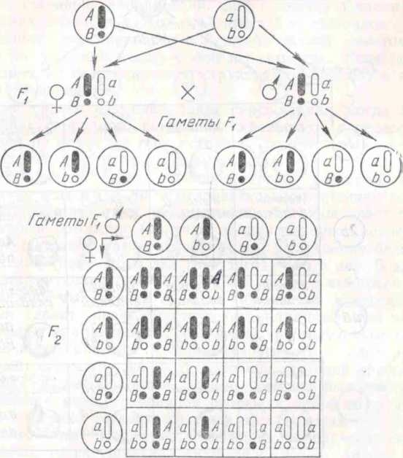
< ^{а}00'
9 В • iB
О £>о дй Г1меты Р {
Рисунок 21 - Схема, показывающая поведение двух пар гомологичных хромосом при дигибридном скрещивании
Во время мейоза у гибридного потомства Fi две материнские хромосомы, несущие неаллельные доминантные гены, и две отцовские хромосомы, несущие неаллельные рецессивные гены, расходятся в дочерние клетки независимо друг от друга. Поэтому при случайном сочетании гамет во время оплодотворения образуется девять типов генетически различных зигот. Только два из них воспроизведут исходные родительские генотипы, остальные же семь будут иметь различные сочетания хромосом с доминантными и рецессивными генами. Анализ данных, полученных при расщеплении гибридов F2 в дигибридном скрещивании, дает нижеследующие результаты.
- По фенотипу гибриды в F₂ образуют четыре класса и распределяются в числовом соотношении: девять черных комолых : три черных рогатых : три красных комолых : один красный рогатый.
- Распределение тех же гибридов по генотипу дает девять классов в отношении: 4 АаВЬ : 2 ААВЬ: 2 АаВВ : 2 Aabb : 2 ааВЬ : 1 ААВВ : 1 ААЬЬ : 1 ааВВ : 1 ааЬЬ.
- Гены каждой аллельной пары (А - а и В - Ь) распределяются, как и при моногибридном скрещивании, в отношении 1 : 2 : 1 (4 АА : 8 Аа : 4 аа и 4 ВВ : 8 ВЬ : 4 ЬЬ).
- В соответствии с этим и распределение классов по фенотипу по каждой паре аллелей идет в отношении 3 : 1 (12 черных : четыре красных и 12 комолых : четыре рогатых).
- Масть животного и наличие или отсутствие рогов у гибридов F₂ сочетаются не только в тех комбинациях, которые были у родительских форм, но и во всех других возможных комбинациях. Благодаря этому во втором поколении получаются гибриды, сочетающие признаки обеих родительских форм (животные черные рогатые и красные комолые), т.е. идет новообразование.
- Числовые отношения распределения классов по фенотипу и генотипу при скрещивании организмов, различающихся по двум аллелям, являются результатом произведения числовых отношений по каждой из аллельных пар. Так, (3 : 1) х (3 : 1) = 9 : 3 : 3 : 1 и (1 : 2 : 1 ) х (1 : 2 : 1) = 1 : 2 : 1 : 2 : 4 : 2 : 1 : 2 : 1. Это положение верно для любого числа аллелей.
Независимое комбинирование генов и основанное на нем расщепление в F2 в отношении 9 : 3 : 3 : 1 установлено для большого числа животных.
Полигибридное скрещивание - это скрещивание особей, различающихся по трем и более парам аллельных признаков. Полигибридное скрещивание подчиняется тем же менделеевским закономерностям при расщеплении в F2, что и скрещивания моногибридное и дигибридное.
Обязательный условием составления схем моногибридного и полигибридного скрещивания является правило написания формул гамет. Гаметы несут лишь по одной из гомологических хромосом, т.е. по одной аллели каждого гена. Поэтому у гомозигот всегда образуется по одному типу гамет:
Генотипы | Формулы гамет
АА | A
аа | а
ААВВ | AB
ааЬЬ | аЬ
ААВВСС | АВС
ааЬЬсс | аЬс

Иная картина наблюдается у гетерозигот: при моногибридном скрещивании у гетерозигот (Аа) число типов гамет равно 2¹ =
2 (А; а).
У гетерозигот по двум парам аллелей (АаВЬ) разные аллели каждого гена локализованы в разных хромосомах (аллели А и а - в одной паре гомологов, аллели В и Ь - в другой), которые ведут себя независимо при образовании дочерних клеток в мейозе. При этом хромосома, несущая аллель А, может отойти в дочернюю клетку, как с хромосомой, несущей ген В, так и с хромосомой, несущей аллельный ген в. В свою очередь, хромосома с аллелью а может с равной вероятностью отойти в дочернюю клетку, как с хромосомой, несущей аллель В, так и с хромосомой, несущей аллель в. Значит, у дигетерозигот (АаВЬ) образуется 2² = 4 типа гамет (АВ, АЬ, аВ, аЬ); у тригетерозигот - 2³ = 8 типов и т.д.
Количество типов гамет определяется по формуле 2^{n} (n - число анализируемых пар признаков. Аналогично устанавливается также количество возможных фенотипических классов, генотипических классов и число комбинаций скрещиваний во втором поколении. Например, для дигибридного скрещивания можно установить:
число типов гамет в Fi 2² = 4;
число фенотипических классов в F₂ 2² = 4;
число генотипических классов в F2 3² = 9;
число комбинаций скрещиваний 4² = 16.
Все генетические параметры при расщеплении в случае полигибридного скрещивания можно определить, пользуясь формулами таблицы 3.
Таблица 3 - Число классов гибридных особей по фенотипу и генотипу и характер расщепления в F2 при различном числе пар признаков и полном доминировании
Скрещивание | Число  пар  призна  ков,  разли  чаю  щихся  родите  лей | Число  обра  зую-  щих-  ся  гамет | Число  воз-  мож-  ных  комби  наций  гамет | Число классов |  | Числовое отношение классов по фенотипу
 |  |  |  | по  фено  типу | по ге- ноти- пу | Числовое отношение классов по фенотипу
Моногибрид  ное | 1 | 2¹ = 2 | 4¹ = 4 | 2¹ = 2 | 3¹ = 3 | 3:1
Дигибридное | 2 | 2² = 4 | 4² = 16 | 2² = 4 | 3² = 9 | 9:3:3:1
Тригибридное | 3 | 2³ = 8 | 4³ = 64 | 2³ = 8 | 3³ = 27 | 27:9:9:9:  3:3:3:1
Тетрагибрид  ное | 4 | 2⁴ = 16 | 4⁴ = 256 | 2⁴ = 16 | 3⁴ = 81 | 81:27:27:  27:27:9:9  :9:9:9:9:  3:3:3:3:1
Полигибрид  ное | n | 2^{n} | 4^{n} | 2^{n} | 3^{n} | (3:1)^{n}

Пользуясь этими формулами, не прибегая к составлению решетки Пенетта, можно определить число комбинаций гамет, количество классов по генотипу и фенотипу и числовые отношения классов по фенотипу.

Задания
- У крупного рогатого скота комолость (ген К) доминирует над рогатостью (ген к), а красная масть (ген А) - над белой (ген а). У шортгорнов гетерозиготные (Аа) животные имеют чалую масть. Какие соотношения генотипов и фенотипов получатся при следующих скрещиваниях: ааКк х Аакк, АаКК х ааКк, ААКк х аакк?
- У кур оперенные ноги (ген О) доминирует над голыми (ген о), а гороховидный гребень (ген Р) - над простым (ген р). Петух с оперенными ногами и гороховидным гребнем, спаренный с голоногой курицей, имеющей тоже гороховидный гребень, дал потомство с оперенными ногами. Большинство потомков имело гороховидный гребень, но встречались куры и с простым гребнем. Определите генотипы родителей и составьте схему скрещивания.
- У собак черная окраска шерсти (ген В) доминирует над коричневой (ген b), а висячие уши (ген Н) - над стоячими (ген h). Гомозиготная черная самка с висячими ушами спарена с коричневым самцом со стоячими ушами. Каковы генотипы и фенотипы потомства первого и второго поколений?
- Комолость (ген К) у крупного рогатого скота доминирует над рогатостью (ген к), красная масть (ген А) - над белой (ген а). Гетерозиготы (Аа) имеют чалую масть. Комолый чалый бык был спарен с рогатой белой коровой. От этого спаривания получена рогатая чалая телка.
- Каковы генотипы родителей и рогатой чалой телки?
- Какое потомство можно ожидать при повторных спариваниях этих родителей? Установите это, составив схему скрещивания.
- Какое получится потомство при возвратном спаривании рогатой чалой телки с ее отцом?
- У морских свинок розеточная (всклоченная) шерсть доминирует над гладкой, а черная окраска меха - над белой. Гетерозиготное по обоим признакам животное несколько раз скрещивали с животным, имеющим оба признака в гетерозиготном состоянии. Были получены 32 потомка.
- Сколько разных типов гамет может образовать свинка, гетерозиготная по обоим генам?
- Сколько разных генотипов может образоваться при таком скрещивании?
- Сколько разных фенотипов имело потомство?
- Сколько потомков могли иметь гладкую черную шерсть?
- Сколько потомков могли иметь розеточную черную шерсть?
- У коров комолость доминирует над рогатостью, а красная масть - над белой. У шортгорнской породы наблюдается неполное доминирование, и гетерозиготные животные имеют чалую масть (бело-красную). При скрещивании гомозиготных комолых белых коров с гомозиготными рогатыми красными быками шорт- горнской породы в Fi получили шесть животных, F₂ - 32.
- Сколько разных типов гамет может образовать корова F i?
- Сколько разных фенотипов имели животные в F₂?
- Сколько разных генотипов могли иметь животные в F2?
- Сколько животных F2 могли быть комолыми чалыми?
- Сколько животных в F2 могли быть рогатыми чалыми?
- Длинная шерсть персидских кошек рецессивная по отношению к короткой шерсти сиамских кошек, а черная окраска шерсти персидской породы доминантна по отношению к палевой с черными пятнами окраске кошек сиамской породы. От скрещивания персидской кошки с сиамским котом получили четыре котенка F₁ и 16 котят F₂.
- Сколько котят в Fi могут иметь короткую черную шерсть?
- Сколько типов гамет может образовать кошка F₁?
- Сколько котят в F2 могут иметь такие же признаки, как и персидская кошка?
- Сколько котят в F₂ могли быть похожими по данным признакам на сиамского кота?
- Сколько котят имели длинную шерсть палевой с черными пятнами окраски?
. У свиней черный цвет крупной черной корнуэльской породы доминирует над рыжим, характерным для дюрок- джерсейской породы, а однопалость (сростнопалость) - над дву- палостью (нормальные ноги). Чистопородные черные сростнопа- лые свиньи были покрыты хряками дюрок-джерсейской породы. От этого скрещивания в Fi получили 144 поросенка, а в F2 - 720 поросят.
- Сколько типов гамет может образовать свинья F₁?
- Сколько разных генотипов могут иметь поросята в F2?
- Сколько поросят в F₂ могут быть рыжими сростнопалы-
ми?
- Сколько поросят в F2 могут быть рыжими с нормальными ногами?
- Сколько черных сростнопалых поросят в F₂ могут быть гомозиготными?
- У кур рецессивный ген коротконогости обладает летальным эффектом, доминантный ген F в гомозиготном состоянии детерминирует развитие курчавоперости, в гетерозиготном состоянии обусловливает волнистое, а в рецессивном состоянии - гладкое (нормальное) оперение. В результате скрещивания гетерозиготных куриц и петухов получили 288 живых цыплят.
- Сколько типов гамет может образовать курица?
- Сколько разных фенотипов могут иметь живые цыплята?
- Сколько цыплят могли быть рецессивными гомозиготами по коротконогости и погибнуть в период инкубации?
- Сколько цыплят могут иметь короткие ноги и курчавое оперение?
- Сколько цыплят могут иметь нормальные ноги и гладкое оперение?
- У свиней белая щетина (ген В) доминирует над черной (ген b), а наличие сережек (ген С) - над их отсутствием (ген с). Определите генотип белого хряка с сережками, если от спаривания его с черными без сережек свиноматками получено 50 % белых поросят с сережками и 50 % черных поросят с сережками?

Комплементарное взаимодействие генов
Комплементарное взаимодействие генов наблюдается в случаях, когда неаллельные гены раздельно не проявляют своего действия, но при одновременном присутствии в генотипе обуславливают развитие нового признака.
Комплементарность - это такой тип взаимодействия неаллельных генов, при котором у гибрида, обладающего доминантными аллелями двух генов, развивается новый фенотип, не свойственный особям, обладающим данными генами в отдельности. При этом возможна ситуация, когда каждый ген в отдельности самостоятельным эффектом не обладает. Комплементарными называются неаллельные гены, которые при совместном сочетании в генотипе обуславливают новое фенотипическое проявление признака. При этом в F2 может быть следующее расщепление гибридов: 9 : 3 : 3 : 1; 9 : 7; 9 : 3 : 4.
Расщепление в соотношении 9 : 3 : 3 : 1 может быть, если каждый из комплементарных генов имеет собственное фенотипическое проявление.
У кур розовидный гребень (А) является доминантным по отношению к простому; гороховидный гребень (В) является также доминантным по отношению к простому. При скрещивании пород с розовидной формой гребня (А) с породой с гороховидной формой гребня (В) все первое поколение, вследствие взаимодействия двух доминантных генов (А и В), будет иметь ореховидную форму гребня (рисунок 22).
Розовидная форма гребня Г ороховидная форма гребня Р ААЬЬ х ааВВ
типы гамет АЬ аВ
АаВЬ (ореховидная форма гребня)
Взаимодействие двух неаллельных генов А и В приводит к появлению нового признака - ореховидного гребня. При дальнейшем скрещивании гибридов Fi между собой появляются гибриды F₂ четырех фенотипических типов по форме гребня: девять с генами А_В_ - ореховидная; три с генами A_bb - розовидная; три с генами ааВ_ - гороховидная; один с рецессивными генами aabb - простая.
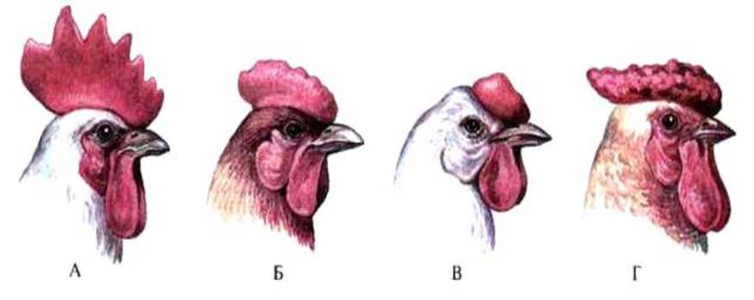
Рисунок 22 - Форма гребня у петухов: А - простой (aabb); Б - гороховидный (ааВВ или aaBb);
В - ореховидный (ААВВ или AaBb);
Г - розовидный (ААЬЬ или Aabb)

Ореховидная форма гребня Ореховидная форма гребня Fi
AaBb х AaBb
I
F2
Тип гамет  ?/^ | АВ | АЬ | аВ | ab
АВ | ААВВ | ААВЬ | АаВВ | AaВb
АВ | ореховидная | ореховидная | ореховидная | ореховидная
АЬ | ААВЬ | ААЬЬ | AaВb | Aabb
АЬ | ореховидная | розовидная | ореховидная | розовидная
аВ | АаВВ | AaВb | ааВВ | aaВb
аВ | ореховидная | ореховидная | гороховидная | гороховидная
ab | AaВb | Aabb | aaВb | aabb
ab | ореховидная | розовидная | гороховидная | простая

Таким образом, присутствие в генотипе двух неаллельных генов А и В обеспечивает ореховидную форму гребня, при одном гене А - розовидную форму, при гене В - гороховидную, при двух рецессивных генах в генотипе развивается простой гребень.
Расщепление в соотношении 9 : 7 может быть в том случае, если комплементарный ген не имеет собственного фенотипического проявления.
Данное явление можно наблюдать при наследовании окраски у кур. Так, при скрещивании белых минорок с белыми шелковистыми курами в первом поколении получили окрашенных цыплят, а во втором поколении получили расщепление по фенотипу 9 : 7.
Белая окраска Белая окраска
Р ААЬЬ х ааВВ
типы гамет АЬ аВ
Fi 100 % АаВЬ (окрашенные цыплята)
При разведении «в себе» гибридов первого поколения в F2 наблюдается расщепление в соотношении: 9/16 - А-В— окрашенные; 7/16 А-ЬЬ, ааВ-, ааЬЬ - неокрашенные.
Окрашенные Окрашенные
Р АаВЬ х АаВЬ
j
F2
Тип
гамет | АВ | АЬ | аВ | аЬ
$/<?
АВ | ААВВ | ААВЬ | АаВВ | АаВЬ
АВ | окрашенные | окрашенные | окрашенные | окрашенные
АЬ | ААВЬ | ААЬЬ | АаВЬ | АаЬЬ
АЬ | окрашенные | неокрашенные | окрашенные | неокрашенные
аВ | АаВВ | АаВЬ | ааВВ | ааВЬ
аВ | окрашенные | окрашенные | неокрашенные | неокрашенные
аЬ | АаВЬ | АаЬЬ | ааВЬ | ааЬЬ
аЬ | окрашенные | неокрашенные | неокрашенные | неокрашенные

Расщепление в соотношении 9 : 3 : 4 наблюдается при наследовании окраски шерстного покрова у кроликов. Так, при скрещивании кроликов с черной окраской шерсти и белой в первом поколении получается потомство с неравномерной окраской шерсти - агути. При разведении «в себе» гибридов первого поколения в F₂ наблюдается расщепление в соотношении: 9/16 - А-В— агути; 3/16 А-bb - черные, 4/16 ааВaabb - альбиносы (рисунок 23).

Задания
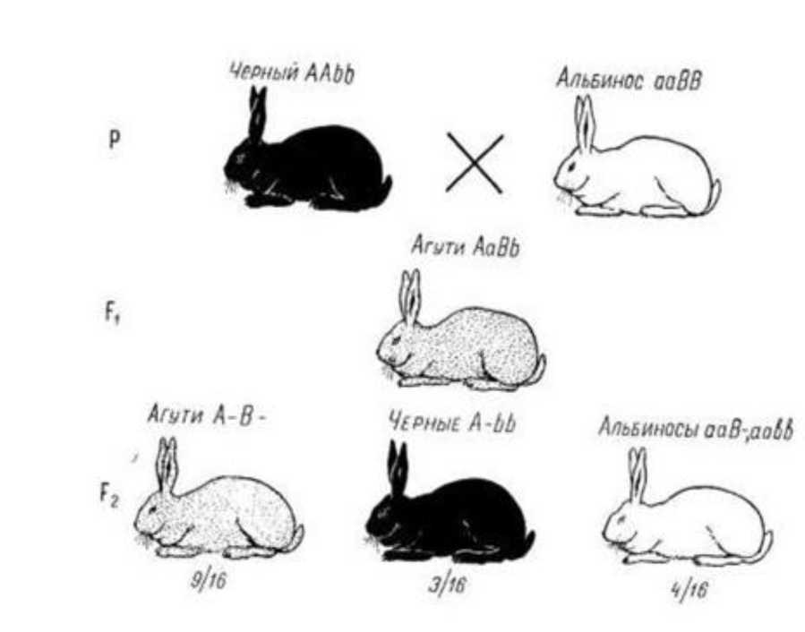
Рисунок 23 - Наследование окраски шерсти у кроликов Таким образом, оба доминантах комплементарных гена характеризуются своим собственным проявлением, но ген В не проявляется в отсутствии гена А.
- У кур розовидная и стручковидная (гороховидная) формы гребня, обусловленные генами Р и С соответственно, доминантны по отношению к простой форме. Если в генотипе присут
ствуют оба гена Р_С_ в доминантном состоянии, то форма гребня будет ореховидной. От скрещивания чистопородных кур, имеющих розовидную форму гребня, с чистопородными петухами, имеющими стручковидную форму гребня, в Fi получили 120 цыплят, в F2 - 548.
- Какие гребни будет иметь потомство, полученное от следующего сочетания родительских пар: RrPp х RrPp, RrPp х Rrpp, RRPp х rrPp?
- Сколько цыплят F₁ могли иметь ореховидную форму гребня?
- Сколько потомков F2 могли иметь стручковидную и простую форму гребня?
- Скрещиваются между собой алеутские (ааРР) и серебристо-голубые норки (ААрр). В каком количестве в F2 будет получено сапфировых, то есть голубых (аарр), алеутских (ааРР), серебристо-голубых (А-рр) и стандартных (А-Р-) норок? Составьте схему скрещивания и определите соотношение фенотипов и генотипов в F₂.
- Скрещиваются между собой норки рояль-пастель, то есть светло-коричневые (QQbb) и зеленоглазая пастель (qqBB), то есть светло-коричневая с песочным оттенком. Сколько будет получено в F2 потомков: Q_B_ (стандартных), qqB_ (зеленоглазая пастель), Q_bb (рояль-пастель) и qqbb (зелено-пастель или американский топаз), имеющих светло-коричневую окраску, которых можно разводить «в себе» без расщепления?
- Коричневая окраска меха у норок, свойственная дикому типу, обусловлена наличием двух доминантных генов А и В. Го- мозиготность по рецессивным аллелям одного или двух этих генов дает платиновую окраску. При скрещивании двух платиновых норок все потомство F₁ получилось коричневым. Определить генотипы родительской пары и ожидаемое расщепление в F2.

Эпистатическое взаимодействие генов

Эпистаз - это такое взаимодействие неаллельных генов, при котором один из них подавляет проявление другого. Ген, подавляющий действие другого неаллельного гена и не имеющий собственного фенотипического проявления, называется эпистатическим и обозначается буквами I или S; подавляемые гены - гипостатическими. Различают доминантный и рецессивный эпистазы. При доминантном эпистазе в F₂ может быть следующее расщепление гибридов 13 : 3; при рецессивном эпистазе - 9 : 3 :
4.
Расщепление в F2 в соотношении 13 : 3 проявляется, если гипостатичный аллель имеет тот же фенотипический эффект, что и доминантный эпистатичный ген.
При скрещивании двух пород кур белый леггорн и белый плимутрок в F2 наблюдается расщепление в соотношении 13 белых : три черных. Окраска белого леггорна определяется геном С, который отвечает за черное оперение. Ген I подавляет действие гена Сиу леггорна окраска оперения белая, отсюда генотип CCII. Генотип белого плимутрока ccii.
Белые Белые
Р CCII х ccii
типы гамет CI j ci
Fi CcIi (белые)
присутствует ген - подавитель окраски.
Гибриды Fi могут дать гаметы четырех типов: CI, Ci, cI, ci.
F 2
Тип гамет  $/$ | CI | Ci | cI | ci
CI | CCII | CCIi | CcII | CcIi
CI | белая | белая | белая | белая
Ci | CCIi | CCii | CcIi | Ccii
Ci | белая | окрашенные | белая | окрашенные
cI | CcII | CcIi | ccII | ccIi
cI | белая | белая | белая | белая
ci | CcIi | Ccii | ccIi | ccii
ci | белая | окрашенные | белая | белая

В F2 наблюдается два фенотипических класса - 13 белых и три черных. Черная окраска проявляется при отсутствии гена подавителя.
Расщепление в соотношении 9 : 3 : 4
У мышей доминантный ген А определяет серую окраску шерсти, а - черную. Неаллельный ему ген В способствует проявлению серой окраски, рецессивный ген b подавляет окраску.
Серая Белая
Р ААВВ х aabb
типы гамет АВ ab
F1 АaВb (серая)
F2 АaВb х АaВb
Типы гамет  S/J | АВ | АЬ | аВ | аЬ
АВ | ААВВ | ААВЬ | АаВВ | АаВЬ
АВ | серая | серая | серая | серая
Ab | ААВЬ | ААЬЬ | АаВЬ | АаЬЬ
Ab | серая | белая | серая | белая
аВ | АаВВ | АаВЬ | ааВВ | ааВЬ
аВ | серая | серая | черная | черная
аЬ | АаВЬ | АаЬЬ | ааВЬ | ааЬЬ
аЬ | серая | белая | черная | белая
В этом скрещивании окраска шерсти у самца должна быть черной, но рецессивный ген Ь подавляет ее, и самец белый. Fi - мышата серые. Результаты наследования окраски F2.

В F₂ может быть девять серых А_В_, три черных ааВ_, четыре белых А_вв и аавв, т.е. расщепление при рецессивном эпистазе - 9 : 3 : 4.

Задания
- У кур породы леггорн доминантный аллель гена C обуславливает черную окраску оперения, аллель с - белую. Ген I подавляет развитие пигмента, а его рецессивный аллель i не оказывает влияния на развитие пигмента. Скрещивали куриц, имеющих черное оперение и генотип CCii, с петухами, имеющими белое оперение и генотип cell. В Fi получили 132 гибрида, в F2 - 432.
- Сколько гибридов F i могли иметь белое оперение?
- Сколько генотипов и фенотипов может быть в F₂?
- Сколько гибридов Fi и F2 могли иметь белое и черное оперение?
- У собак доминантный аллель гена А обуславливает черную масть, рецессивный аллель а - коричневую. Доминантный ген-ингибитор I подавляет проявление действия обоих генов и обуславливает белую масть. Рецессивный аллель гена- ингибитора i не оказывает влияния на окраску шерсти. При скрещивании гомозиготных собак белой масти, имеющих генотипы AAII и ааii, получили 24 щенка F₁ и 48 - F₂.
- Сколько гибридов Fi могли иметь черную и белую масть?
- Сколько генотипов и фенотипов может быть в F2?
- Сколько гибридов F₂ могли иметь коричневую и белую масть?
- У лошадей доминантный аллель гена С обуславливает серую масть с ранним поседением и является эпистатичным по отношению к доминантному аллелю гена В, обуславливающему вороную масть, и аллель b, обуславливающий рыжую масть. Рецессивный аллель с не влияет на проявление окраски шерсти у лошадей. Скрещивали серых лошадей, имеющих генотип ССВВ, с рыжими и получили восемь гибридов Fi, от спаривания которых между собой в разные годы получены 16 потомков F₂.
- Сколько гибридов Fi могли иметь серую масть?
- Сколько фенотипических классов могло быть в F₂?
- Сколько гибридов F2 могли иметь серую и рыжую масть?
- У лошадей ген С, контролирующий серую масть, эпистатичен по отношению к гену вороной масти В. Их рецессивные аллели в гомозиготном состоянии обуславливают рыжую масть. Каким будет соотношение фенотипов во втором поколении при спаривании вороных лошадей с серыми (второе поколение получено от спаривания животных первого поколения между собой).

Полимерное взаимодействие генов

В основе наследования количественных признаков, как и при наследовании качественных признаков, лежат функции генов. Однако, при скрещивании особей, различающихся по количественным признакам, в Fi не наблюдается полного доминирования признака одного из родителей, а в F₂ нет четкого расщепления на фенотипические классы. При наследовании такого признака в потомстве наблюдается непрерывный ряд количественных его вариаций.
Полигены - очень множественные гены, не имеющие индивидуального эффекта и не действующие на формирование массы признака.
Полимерными называют неаллельные гены, однозначно влияющие на развитие признака и обладающие аддитивным действием в формировании разных оттенков выраженности качественных признаков. Такие гены называются полимерными или множественными и обозначаются, как правило, одинаковыми буквами с соответствующим индексом - А1А1А2А2А3А3 или а1а1а2а2азаз.
.
Полимерные гены контролируют практически все хозяйственно ценные свойства и признаки животных: удой, содержание жира и белка в молоке, настриг шерсти у овец и т.д.
У кур понятие «коричневая окраска» объединяет широкую гамму оттенков, от очень светлых до темно-красно-коричневых. Породы этой группы широко распространены, имеют большое практическое значение. Генетической особенностью их является обусловленность цвета оперения преобладанием феомеланиновой группой. Определенного гена коричневой или другой окраски оперения кур этой группы не существует. Многообразие оттенков и интенсивность коричневых тонов контролируется большим количеством генов (А₁А₁А₂А₂АзАз), многие из которых обладают аддитивным действием. Наследование феомеланиновых окрасок оперения кур подчиняется общим закономерностям наследования признаков.
У овец известны полимерные гены А₁А₁А₂А₂АзАзА₄А₄А₅А5 и их рецессивные аллели, обуславливающие развитие модификации масти (от белой до коричневой и черной).

Задания
- Длина ушей у кроликов породы Баран 28 см, у других пород - около 12 см. Предположим, что различия в длине ушей зависят от двух пар генов с однозначным кумулятивным действием. Генотип кроликов породы Баран D1D1D2D2, обычных пород - d_{i}d_{i}d₂d₂. Следовательно, каждый доминантный ген увеличивает длину ушей на 4 см. Скрещивали чистопородных кроликов Баран с обычными кроликами, в Fi получили 14 крольчат, в F₂ - 32.
- Какова может быть длина ушей у кроликов F₁?
- Сколько разных генотипов и фенотипов может быть в F2?
- Сколько кроликов F₂ могут иметь такую же длину ушей, как и животные F₁, и давать нерасщепляющееся потомство?
- Среди овец встречаются длиннохвостые (24 позвонка) и короткохвостые (10 позвонков). Допустим, различия в длине хвоста зависят от пар генов с однозначным действием. Генотип длиннохвостых овец В1В1В2В2, короткохвостых - bibib2b2. Спарили гомозиготных длиннохвостых овец с гомозиготными короткохвостыми.
- Определить дозу гена В у длиннохвостых и дозу гена b - у короткохвостых овец.
- Указать генотип гибрида F₁.
- Сколько позвонков будет у гибрида F2 при генотипе
Bibib2b2?
- Золотая рыбка является домашней разновидностью серебристого карася. У личинок черный пигмент развивается нормально. В возрасте 2-3 месяцев происходит депигментация, и мальки приобретают золотистую окраску. Процесс депигментации контролируется двумя доминантными неаллельными генами, локализованными в разных хромосомах - D₁ и D₂. Рецессивные гены di и d2 определяют черную окраску, их называют «черными маврами». Наличие в генотипе рыбок любого из генов D определяет золотую окраску. При скрещивании золотой рыбки (D_{i}D_{i}D₂D₂) с «черным мавром» (didid2d2) все потомство золотое. При скрещивании Fi между собой в F2 вывелось 240 золотых и 15 пигментированных рыбок.
- Сколько типов гамет дают гибриды Fi?
- Сколько разных генотипов и фенотипов могло быть в F2?
- Сколько в F₂ было рыбок с золотой окраской, имеющих доминантные гены в гомозиготном состоянии?
- У кур оперенность ног детерминируется двумя парами полимерных некумулятивных генов. Если хотя бы один из них будет находиться в доминантном состоянии, куры будут иметь оперенные ноги. Если все гены рецессивные, то ноги будут неоперенными. Скрещивали куриц, имеющих неоперенные ноги, с петухами, имеющими оперенные ноги и все гены в доминантном состоянии. В Fi получили 120, в F₂ - 1128 птиц.
- Сколько птиц F₁ могли иметь оперенные ноги?
- Сколько разных типов гамет может образовывать петух Fi?
Сколько птиц F2 могли иметь неоперенные ноги?

